En berättelse om min farfar Victor Fredrik Ernbergs liv
  - Samanställd av sonsonen Jan Ernberg

Uppväxt och familjebakgrund
Victor Fredrik Ernberg föddes år 1875 som det tredje barnet till Victor Ernberg och Doris Christiansen. Familjen hade redan då en rik historia, vilket lade grunden för Victors framtid och de värderingar han bar med sig genom livet.
Victor har skivit om sitt liv i ”Mitt Liv” som finns bevarad i släktarkivet. Från denna har delar redovisats i tidigare Säktkurirer nr. 3 och 32 finns att läsa på Hemsidan: ernberg.fyi.
Victor flyttade till Stockholm för att utbilda sig till jägmästare vid Skoghögskolan, som vid den tiden låg i samma byggnad som numera är Israels ambassad i Stockholm. Efter sin examen fick han anställning vid Nordmalings ångsåg och Olofsfors bruk, där han verkade som jägmästare i Vindeln.

Äktenskap och familjeliv
År 1899 gifte sig Victor med grevinnan Eleonora Taube, som han hade träffat under sina studier i Stockholm. För Eleonora, som vuxit upp på ett slott vid Bergkvara, var flytten till Vindeln – en avlägsen plats i Sverige – en stor kontrast till hennes tidigare liv. Under åren i Vindeln föddes deras tre barn: Thorgny (min far) den 7 augusti 1900, samt döttrarna Gertrud (född 31 december 1903) och Elsa (född 17 juni 1906).

Karriär och ledarskap
År 1913 utnämndes Victor till disponent för Nordmalings ångsåg och Rundviks AB. Hans ankomst till Herrgården firades högtidligt, där han anlände i bil tillsammans med sin son Thorgny.

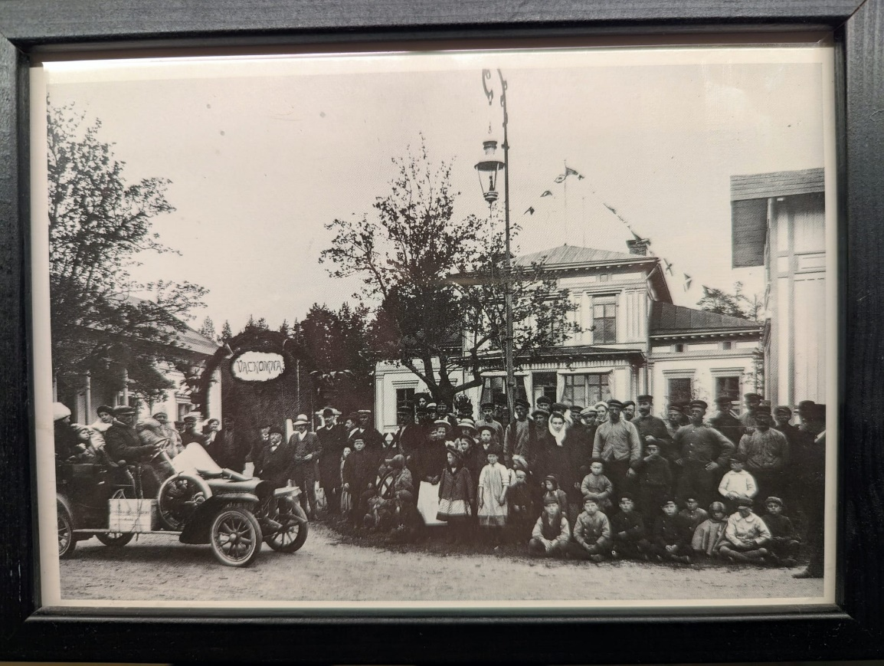

Herrgården blev familjens hem fram till Victors pensionering 1943.
Victor beskrevs som en patriark på bruket – faderlig och välvillig, men med en tydlig auktoritet. Bolaget kombinerade kontroll och beskydd, och Victor såg till att arbetarna togs om hand med en fast och omtänksam hand.

Brukslivet och vardagen
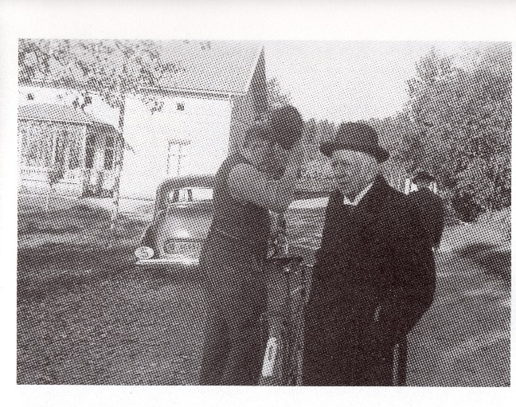
Vid sina dagliga rundor på bruket stötte Victor ofta på olika personer. T.ex. Smeden Johan Forsberg som här hälsar på disponenten

Eleonora anpassade sig snabbt till livet på Olofsfors och tog på sig flera viktiga uppgifter. Hon ansvarade för representation, som då var betydligt mer omfattande än idag, och visade alltid gästfrihet. Hennes engagemang omfattade även Röda Korset, Sorselegården och Strömsörs lanthushållsskola. Eleonora agerade även brukets sjuksyster – när någon blev sjuk hämtade hon sin medicinlåda från brukskontoret och hjälpte till efter bästa förmåga. Som ett minne av Eleonora har man inrättat Galleri Eleonora i ladugården, där olika utställningar visas.
Respekten för Victor och Eleonora var stor; varje gång en bruksbo mötte dem, nändes eller lyftes kepsen till hälsning – även om det var femte gången samma dag.

Industrins utveckling och innovation
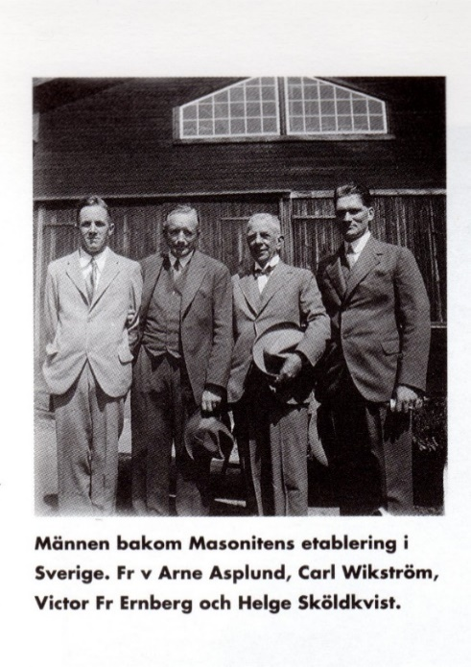
Bruket bestod bland annat av en ladugård och en smedja, där man tillverkade ankarkättingar till fartyg, kättingar till flottning och senare även ståltaggar till grävskopor som exporterades över hela världen. Till företaget hörde även Rundviks sågverk År 1928 lyckades Victor, tillsammans med tre andra, få tillverkningsrätten för Masonite i Sverige från USA.
. Samma år påbörjades bygget av en fabrik för produktionen av Masonite, och redan 1929 startade tillverkningen. Masonite är en board som tillverkas genom att utsätta träflis för högt tryck, vilket resulterar i en mjuk, brun träskiva som används inom byggindustrin till bland annat väggar och golv.



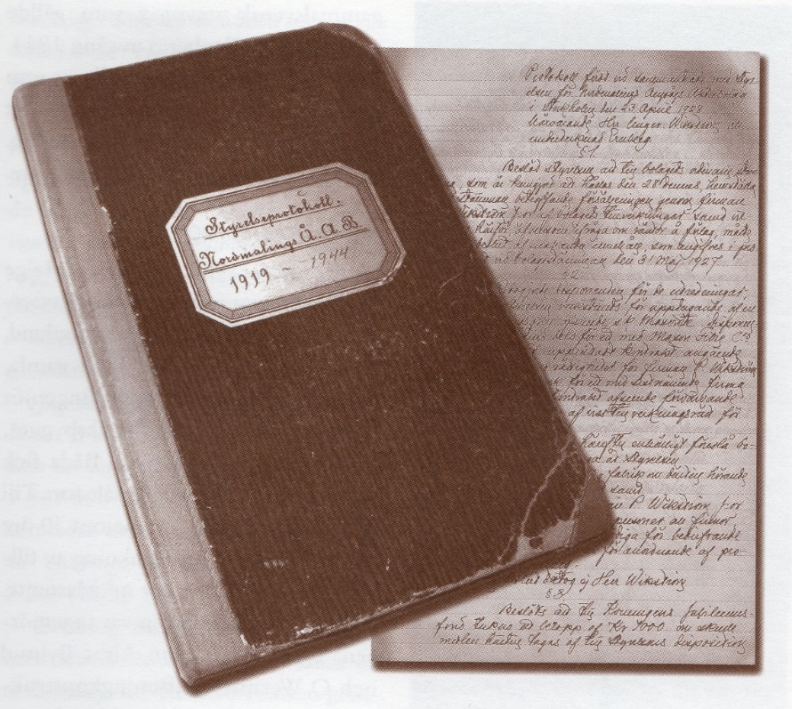

Engagemang och samhällsinsatser
Under perioden 1919–1944 skrev Victor alla bolagets styrelseprotokoll för hand, utan hjälp av sekreterare. Han ansvarade även för all skriftväxling och ekonomihantering. Dessutom var han under flera år ordförande i Nordmalings kommunalfullmäktige – trots att han var ensam högerman i kommunen.
Victor hade många uppdrag utöver sitt arbete som disponent för Olofsfors bruk: han var ordförande i kommunalstämman 1916–1944, ordförande i kommunalfullmäktige 1919–1944, samt ledamot av vägstyrelsen, kyrkofullmäktige, kyrkorådet och skolstyrelsen. Han var även ordförande i Skogsvårdsstyrelsen och flottningsföreningen samt styrelseledamot i Umeå tummningsförening. År 1944 utnämndes han till Kommendör av Vasaorden.

Pension och minne
Efter pensioneringen 1944 flyttade familjen till en villa i södra Ängby. Victor gick bort 1956 och är begravd tillsammans med Eleonora på Altorp kyrkogård i Danderyd.

Källor och referenser
- Mitt liv, skrivet av Victor Ernberg, finns i föreningens arkiv.
- Masonite – en historia om människorna, bolaget och framtidstron i industrisamhället Rundvik av Jonas Fröbeg, Stiftelsen Olofsfors Bruksmuseum
- Masonit – De oanade möjligheternas material av Jonas Fröberg, Byggförlaget

